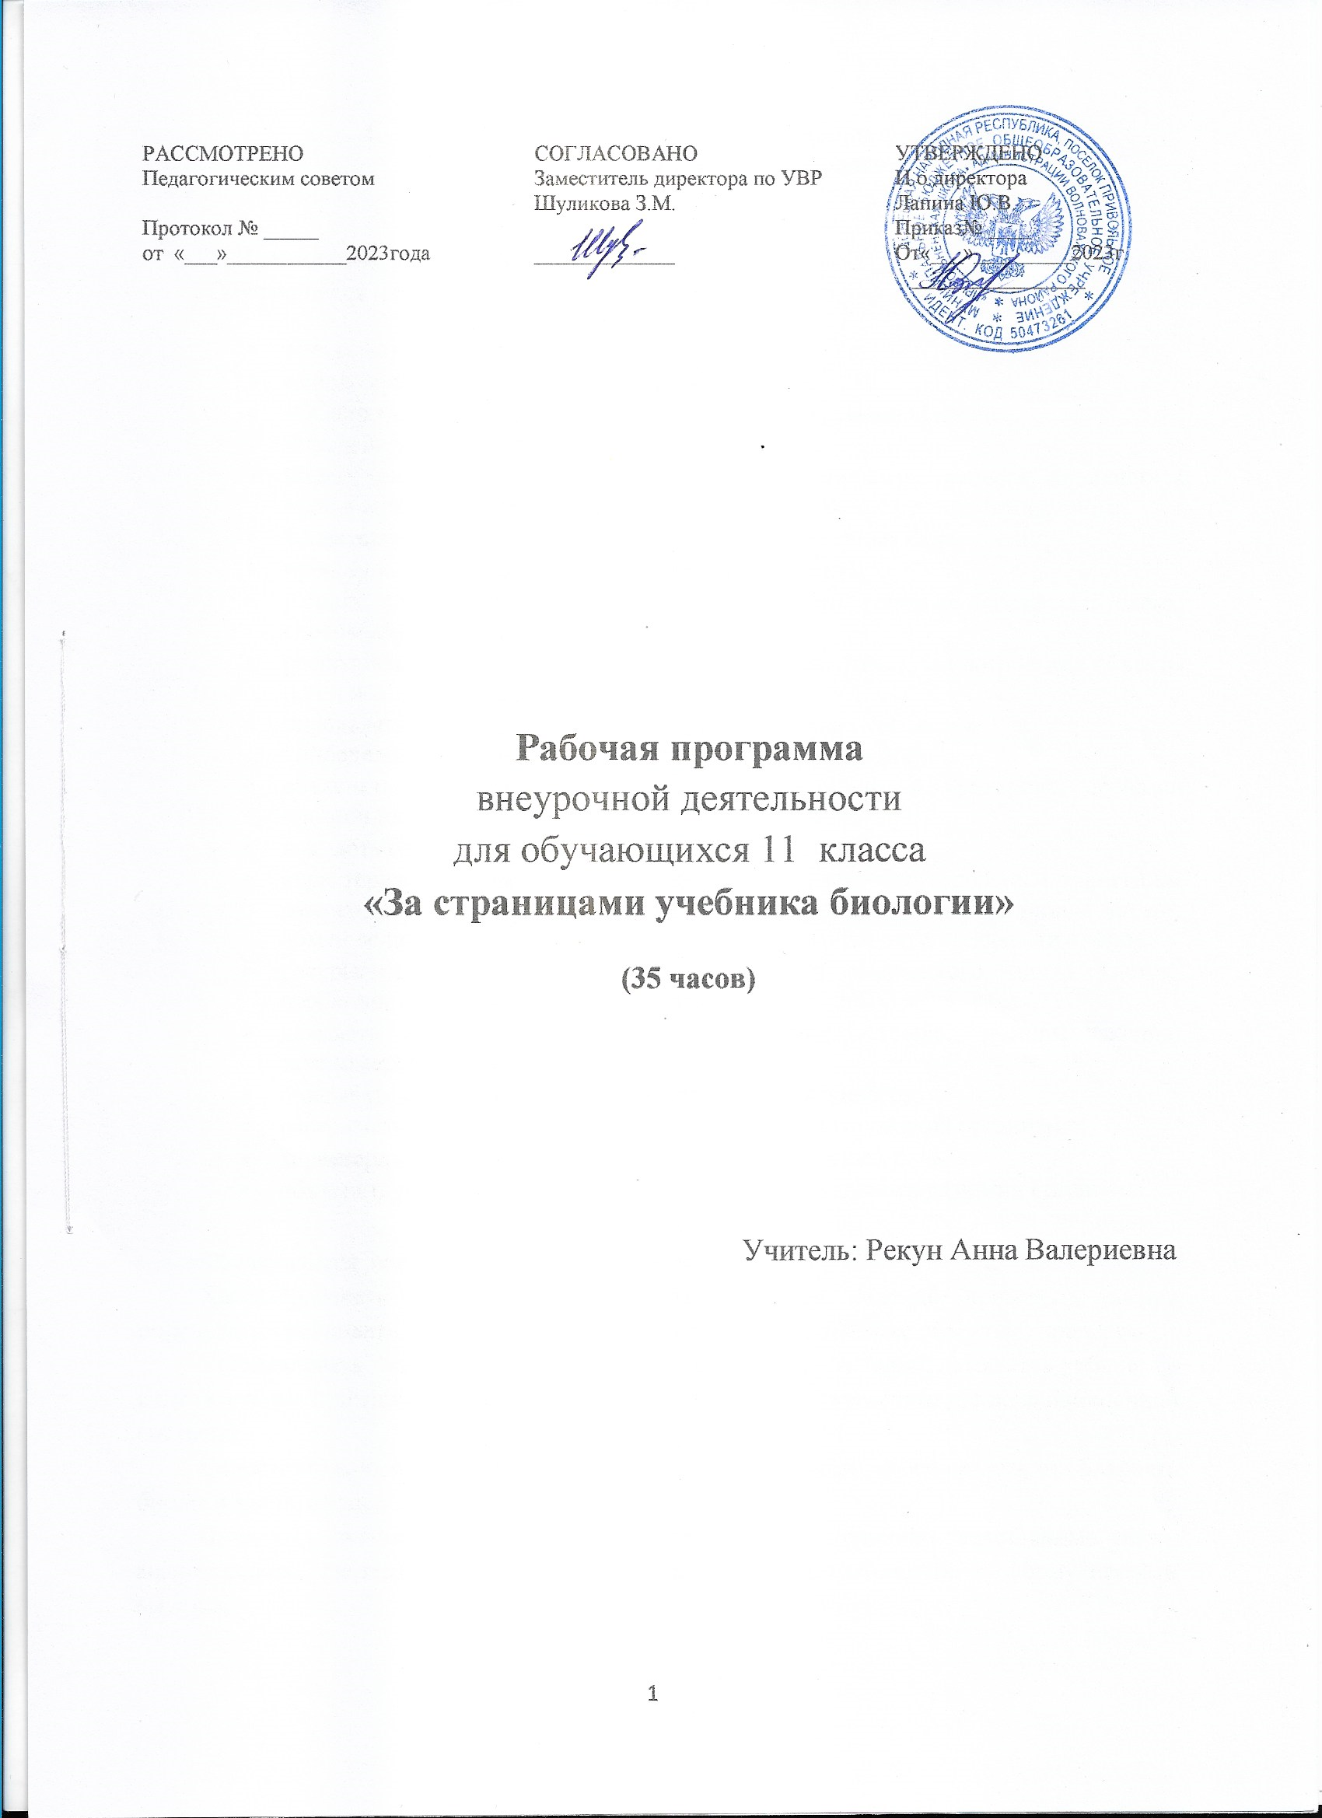

1. **Результаты освоения курса внеурочной деятельности**

**«За страницами учебника биологии»**

**1. Предметные результаты.**

Обучающиеся научатся:

* раскрывать понятия свойств живого;
* использовать методы исследования в биологии;
* объяснять значение биологических знаний в современной жизни;
* определять уровни организации живой природы;
* определять состав, строение и функции органических веществ, входящих в состав живого; представления о молекулярном уровне организации живого;
* характеризовать особенности вирусов как неклеточных форм жизни;
* проводить несложные биологические эксперименты;
* решать задачи разной сложности по цитологии, генетике (составлять схемы скрещивания), экологии, эволюции;
* распознавать и описывать клетки растений и животных; биологические объекты по их изображению;
* определять принадлежность биологических объектов к определённой систематической группе (классификация);
* объяснять особенности строения клетки эукариот и прокариот; функции органоидов клетки;
* называть основные положения клеточной теории;
* характеризовать химический состав клетки; клеточный уровень организации живого; строение клетки как структурной и функциональной единицы жизни; обмен веществ и превращение энергии как основу жизнедеятельности клетки;
* раскрывать особенности роста, развития и жизненного цикла клеток; особенности митотического деления клеток;
* называть основные положения биологических теорий, учений, законов, закономерностей, правил, гипотез;
* описывать организменный уровень организации живо­го;
* раскрывать особенности бесполого и полового размно­жения организмов;
* характеризовать оплодотворение и его биологическую роль;
* объяснять понятия: мейоз; особенности индивидуального развития организма.

Обучающиеся получат возможность научиться:

Характеризовать сущности биологических процессов, явлений; применять умения определять, сравнивать, классифицировать, объяснять биологические объекты и процессы;

Устанавливать взаимосвязи организмов, процессов, явлений; выявлять общие и отличительные признаки; составлять схемы пищевых цепей; применять знания в измененной ситуации.

Самостоятельно оперировать биологическими понятиями, обосновывать и объяснять биологические процессы и явления;

Применять знания в новой ситуации; устанавливать причинно-следственные связи; анализировать, систематизировать и интегрировать знания;обобщать и формулировать выводы;

Решать биологические задачи, оценивать и прогнозировать биологические процессы, применять теоретические знания на практике.

2. Метапредметные результаты обучения.

Регулятивные УУД

У учащегося будут сформированы умения:

- умение учитывать установленные правила в планировании и контроле способа решения;

- умение осуществлять итоговый и пошаговый контроль по результату;

- умение правильности выполнения действия на уровне адекватной ретроспективной оценки соответствия результатов требованиям данной задачи и задачной области;

- адекватно воспринимать предложения и оценку учителей, товарищей, родителей и других людей;

- различать способ и результат действия.

Учащийся получит возможность для формирования умений:

- самостоятельно адекватно оценивать правильность выполнения действия и вносить необходимые коррективы в исполнение как по ходу его реализации, так и в конце действия.

- в сотрудничестве с учителем ставить новые учебные задачи;

- проявлять познавательную инициативу в учебном сотрудничестве

Познавательные УУД

У учащегося будут сформированы умения:

- умение использовать учебную литературу в открытом информационном пространстве, энциклопедий, справочников (включая электронные, цифровые), контролируемом пространстве Интернета;

- осуществлять запись (фиксацию) выборочной информации об окружающем мире и о себе самом, в том числе с помощью инструментов ИКТ;

Учащийся получит возможность для формирования умений:

- строить сообщения, проекты в устной и письменной форме;

- проводить сравнение и классификацию по заданным критериям;

- устанавливать причинно-следственные связи в изучаемом круге явлений;

- строить рассуждения в форме связи простых суждений об объекте, его строении, свойствах и связях;

Коммуникативные УУД

У учащегося будут сформированы умения

* адекватно использовать коммуникативные средства для решения различных коммуникативных задач, строить монологическое сообщение, владеть диалогической формой коммуникации, используя, в том числе средства и инструменты ИКТ и дистанционного общения;
* допускать возможность существования у людей различных точек зрения, в том числе не совпадающих с его собственной, и ориентироваться на позицию партнера в общении и взаимодействии;
* учитывать разные мнения и стремиться к координации различных позиций в сотрудничестве;

Учащийся получит возможность для формирования умений:

* формулировать собственное мнение и позицию;
* договариваться и приходить к общему решению в совместной деятельности, в том числе в ситуации столкновения интересов;
* задавать вопросы;
* использовать речь для регуляции своего действия;
* адекватно использовать речевые средства для решения различных коммуникативных задач, строить монологическое высказывание, владеть диалогической формой речи.

**3. Личностные результаты обучения.**

* воспитание у учащихся чувства гордости за россий­скую биологическую науку;
* осознание учащимися, какие последствия для окру­жающей среды может иметь разрушительная деятельность человека и проявление готовности к самостоятельным по­ступкам и действиям на благо природы;
* умение реализовывать теоретические познания в повседневной жизни;
* понимание значения обучения для повседневной жиз­ни и осознанного выбора профессии;
* признание права каждого на собственное мнение;
* умение отстаивать свою точку зрения;
* критичное отношение к своим поступкам, осознание ответственности за их последствия.

1. **Содержание курса внеурочной деятельности «За страницами учебника биологии»**

**1. «Биология как наука. Методы научного познания» (2 ч).**

Роль биологии в формировании современной естественнонаучной картины мира. Биологические термины и понятия. Общие признаки биологических систем: клеточное строение, особенности химического состава, обмен веществ и превращения энергии, гомеостаз, раздражимость, движение, рост и развитие, воспроизведение, эволюция

**2. «Клетка как биологическая система» (20 ч).**

Клеточное строение организмов – основа единства органического мира, доказательство родства живой природы. Роль химических веществ в клетке и организме человека. Брожение и дыхание. Световые и темновые реакции фотосинтеза, их взаимосвязь.Лабораторные работы: №1 «Денатурация белка», № 2 «Влияние температуры на активность фермента», №3 «Изучение клеток растений и животных под микроскопом», № 4 «Фотосинтез и дыхание», №5 «Митоз в клетках корней лука».Роль хемосинтезирующих бактерий на Земле.Роль мейоза и митоза

**3. «Организм как биологическая система» (13 ч)**

Воспроизведение организмов, его значение. Оплодотворение у цветковых растений и позвоночных животных. Причины нарушения развития организмов. Генетика, ее задачи. Современные представления о гене и геноме. Закономерности наследственности, их цитологические основы. Законы Т. Моргана: сцепленное наследование признаков, нарушение сцепления генов. Генетика пола. Наследование признаков, сцепленных с полом. Взаимодействие генов. Генотип как целостная система. Генетика человека. Методы изучения генетики человека. Решение генетических задач. Составление схем скрещивания*.* Виды мутаций и их причины. Значение изменчивости в жизни организмов и в эволюцию. Значение генетики для медицины. Наследственные болезни человека, их причины, профилактика. Вредное влияние мутагенов, алкоголя, наркотиков, никотина на генетический аппарат клетки. Защита среды от загрязнения мутагенами. Выявление источников мутагенов в окружающей среде (косвенно) и оценка возможных последствий их влияния на собственный организм. Решение биологических задач. Методы селекции и их генетические основы.

1. **Тематическое планирование курса внеурочной деятельности «За страницами учебника биологии»**

|  |  |  |  |  |
| --- | --- | --- | --- | --- |
| **№** | **Тема** | **К-во часов** | **Дата по плану** | **Дата проведения** |
|  | **Биология как наука. Методы научного познания** | **2** |  |  |
| **1** | Введение. Биология – наука о жизни. Разделы биологии. | 1 |  |  |
| **2** | Методы изучения живой природы | 1 |  |  |
|  | **Клетка как биологическая система** | **20** |  |  |
| **3** | Клеточная теория. | 1 |  |  |
| **4** | Неорганические вещества в клетке | 1 |  |  |
| **5** | Органические вещества в клетке. | 1 |  |  |
| **6** | Лабораторная работа №1, 2 «Денатурация белка», «Влияние температуры на активность фермента» | 1 |  |  |
| **7** | Решение задач на определение состава нуклеиновых кислот | 1 |  |  |
| **8** | Многообразие клеток живых организмов. Лабораторная работа №3 «Изучение клеток растений и животных под микроскопом» | 1 |  |  |
| **9** | Эукариотическая клетка. Органоиды цитоплазмы. | 1 |  |  |
| **10** | Хромосомы, их строение и функции. Соматические и половые клетки. | 1 |  |  |
| **11** | Прокариотическая клетка. | 1 |  |  |
| **12** | Метаболизм: энергетический и пластический обмен. | 1 |  |  |
| **13** | Решение задач на определение числа молекул веществ, участвующих в катаболизме. | 1 |  |  |
| **14** | Фотосинтез и хемосинтез. Лабораторная работа № 4 «Фотосинтез и дыхание». | 1 |  |  |
| **15** | Биосинтез белка и нуклеиновых кислот. | 1 |  |  |
| **16** | Решение задач на определение состава нуклеиновых кислот. | 1 |  |  |
| **17** | Решение задач на определение длины и массы гена, массы белка. | 1 |  |  |
| **18** | Жизненный цикл клетки. | 1 |  |  |
| **19** | Сходство и отличие митоза и мейоза. | 1 |  |  |
| **20** | Развитие половых клеток у растений и животных. | 1 |  |  |
| **21** | Решение задач на определение числа молекул веществ, участвующих в процессе деления клетки. | 1 |  |  |
| **22** | Сравнительная характеристика клеток растений, животных, бактерий, грибов. | 1 |  |  |
|  | **Организм как биологическая система** | **13** |  |  |
| **23** | Разнообразие организмов: одноклеточные и многоклеточные, автотрофы и гетеротрофы | 1 |  |  |
| **24** | Размножение, способы размножения. | 1 |  |  |
| **25** | Онтогенез и присущие ему закономерности. | 1 |  |  |
| **26** | Генетика. Современные представления о гене и геноме. | 1 |  |  |
| **27** | Закономерности наследственности, их цитологические основы | 1 |  |  |
| **28** | Составление схем скрещивания. | 1 |  |  |
| **29** | Решение генетических задач. | 1 |  |  |
| **30** | Решение генетических задач. | 1 |  |  |
| **31** | Изменчивость признаков у организмов. | 1 |  |  |
| **32** | Вредное влияние мутагенов. | 1 |  |  |
| **33** | Наследственные болезни. | 1 |  |  |
| **34** | Селекция, ее задачи и практическое значение | 1 |  |  |
| **35** | Биотехнология, клеточная и генная инженерия, клонирование | 1 |  |  |

